嘉善路 周边 | 好玩的襄阳南路-童年的回忆（20170216）

王家斌 65届
襄阳南路上有许多好玩的店铺之类的地方，在我五十年代的童年生活里留下了深深的痕迹。
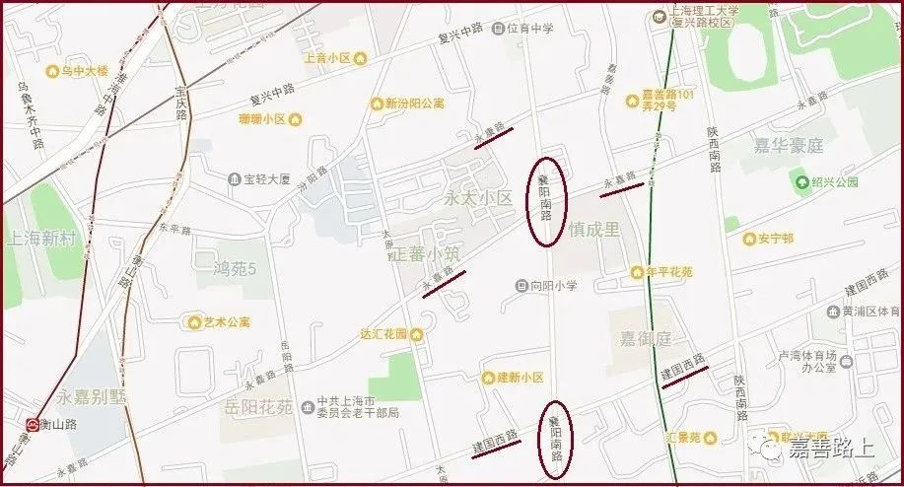
襄阳南路附近的地图
1. 永嘉路以南，路西侧
我比较熟悉的是从永嘉路到建国西路那一段，全长不过四百多米。
襄阳南路永嘉路口的西南角上就是乔家栅食府，著名的有点心如擂沙园、两面黄炒面、粽子、糟田螺等等。其实那年头很少光顾乔家栅，但是清明节吃的青团必须是从它家买的。

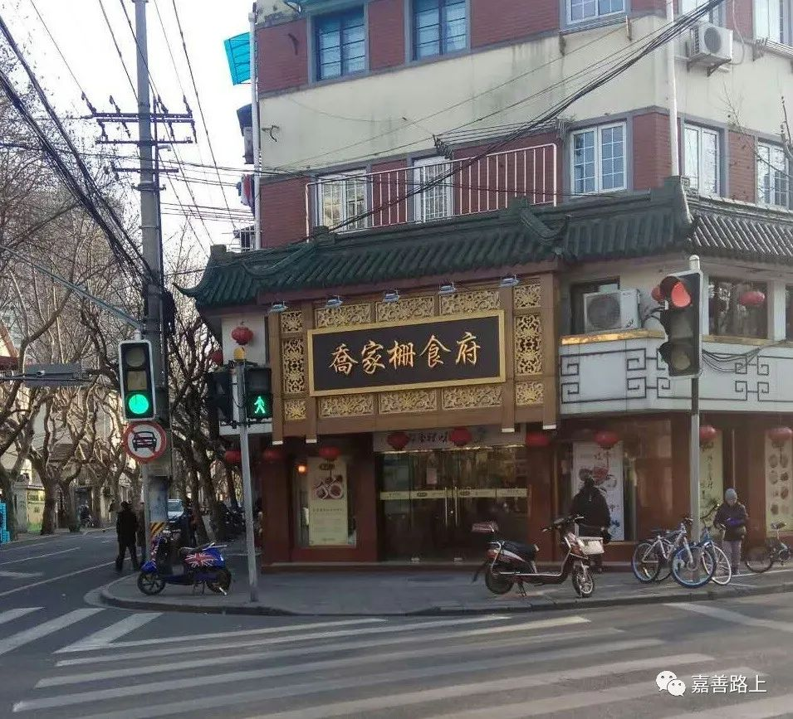
乔家栅食府
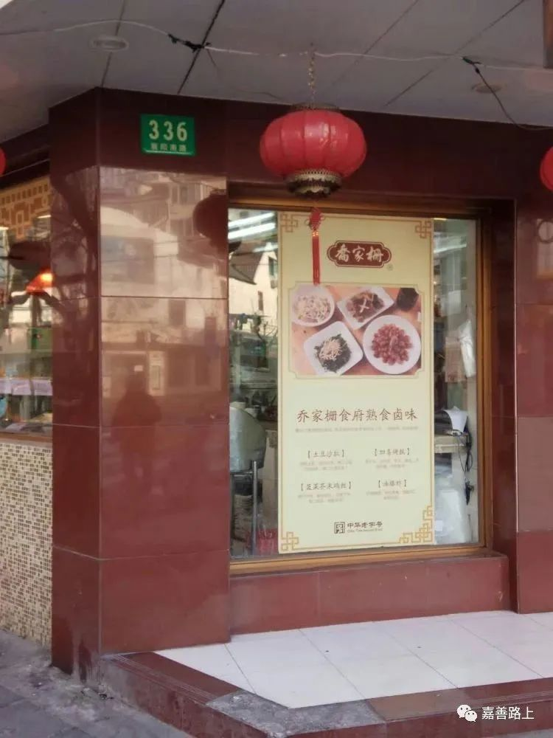
乔家栅的菜单
在襄阳南路的西半边，从乔家栅往南有一家上海理发厅，大约有三开间门面，店里的条件、理发师的手艺都不错，好像价格也贵一点。住在附近的妇女逢到有要紧的场合，会到那儿去烫发或者做头发。
我常去理发的那家叫同鑫理发店，就在大上海再往南一点。店堂是一开间的，本来是一条弄堂的弄堂口，弄堂里的居民也从这儿进出。晚上店打烊以后理发师就睡在店堂里。进门左手边是四、五个理发椅，再往里一小间，装了洗头用的水斗。应该是1958年大跃进时，有一次洗头时忽然发现，一坐上水斗前的凳子，头上的灯就亮了，洗头的水也开始流出来了。理发师很得意，原来是他们自己搞技术革新装上的新花样。店堂的右手边沿着墙放着一溜长板凳，漆成绿色的。要理发的人进门就坐在长凳上，一路往前移；等到移到最前面就轮到理发了。店里备了一些小人书给顾客看。看到理发师理完一个人，往理发椅上放一把小板凳，我知道轮到我了，赶紧再找一本小人书带上。理发师等得不耐烦了，就拍着理发椅背催我。后来长高了，就不需要小板凳了。等到头发剪好，用热水舒舒服服地洗了头，额头上、头颈后面扑上爽身粉，就可以回家了。不过如果手里的小人书还没看完，可以留下来继续看，理发师傅是不会赶我走的。几年下来跟理发师熟了，偶尔不理发的时候跑去看小人书也是可以的。
同鑫理发店北边隔壁是太平村茶食店，卖苏州茶食如酥糖、麻饼一类食品的。门口还有一只炉子，专卖黄松糕之类的热点心。最让我入迷的是看他们做年糕。入冬以后店里就开始做年糕了。伙计将煮熟的粳米放在一只石臼里，用木杵舂成软软的白米团。白米团从石臼里取出，放在一张大案板上，掐成小团，搓成长条，用木制的模板一压，就成了一条长长的、两头圆的年糕了。全部过程都是手工完成的。师傅们动作熟练，只见一条条白白胖胖的年糕从他们手下飞出来，吸引我在旁边看，久久不肯离开。
最难忘的是太平村的年糕团。店里做年糕的时候，也顺带卖年糕团。化五分钱，师傅揪下一团做年糕的米团，捏成杯状，然后加进不同的料。加什么料，由顾客自己选，有黑芝麻粉，白芝麻粉，小核桃，大核桃，花生，松仁，瓜子，白糖。样样都好吃，这时候是最难下决心了。加好料，师傅把米团捏好，大约有拳头大小。拿在手里还是温热的，可以焐手；咬一口，真香，真甜。
再往南，经过几栋大宅子，就是通往襄阳南路第二小学的弄堂，388弄。弄堂口南侧是一家极小的小店，卖点杂货、铅笔橡皮之类的，老板个子矮矮的，头发往一边梳，说一口苏北话。他也是同鑫理发店的老板。店里还卖一种夹肉面包，八分钱一个，很好吃。
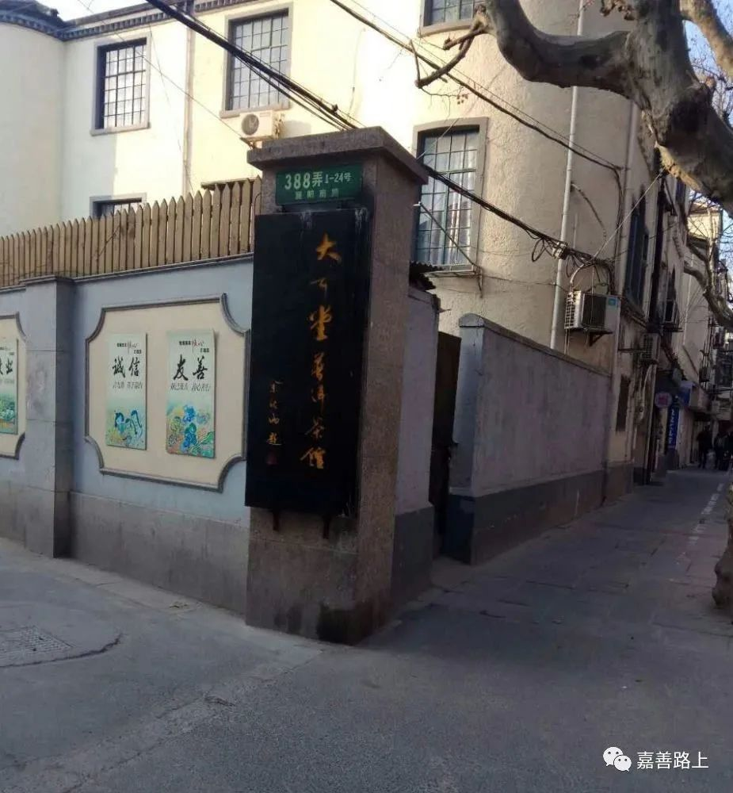
向阳小学所在的388弄弄堂口
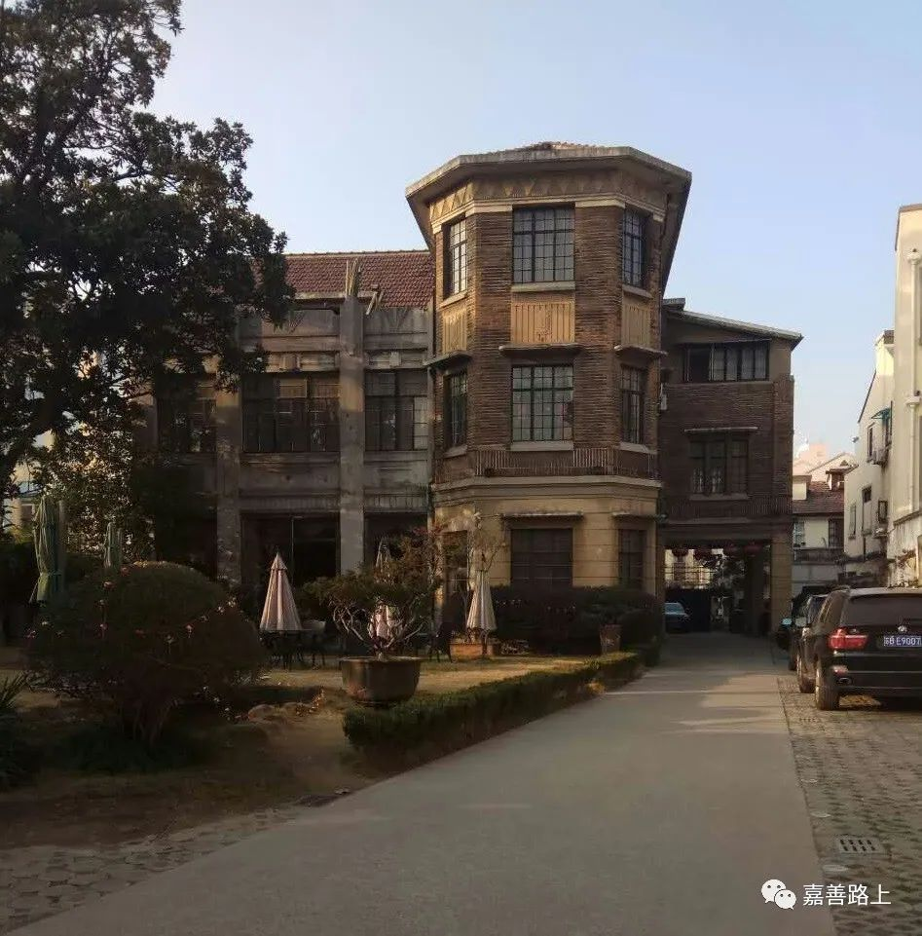
388弄内的大可堂普洱茶馆
再往南是几栋小巧的洋房。其中一栋曾经开过一家叫家庭食堂的餐馆，老板娘说一口很好听的天津话，跟我妈妈谈得来。他们家的大儿子跟我是一个小学的，比我高一、二级，是个大个子，却很和气。他跟我挺好的，有时在街上碰到我会拉着我聊天。
往南是一家煤球店，再往南就是申大米店。
五十年代以后，好像米店都统一叫第几粮店了，但我们从来不用这个店名，就一直就叫它申大米店。实行粮食定量的时候，买米必须到指定的粮店去买，申大就跟我们家有了几十年的关系。上小学时我就会帮妈妈去买米了。1958年以后，用上了机械化售米。付了钱，划了购粮证，就把布袋套在一个木制的漏斗口下面。营业员问一句“装好了吗？”回答说好了，营业员一拉一根杠杆，米就泻下来了。
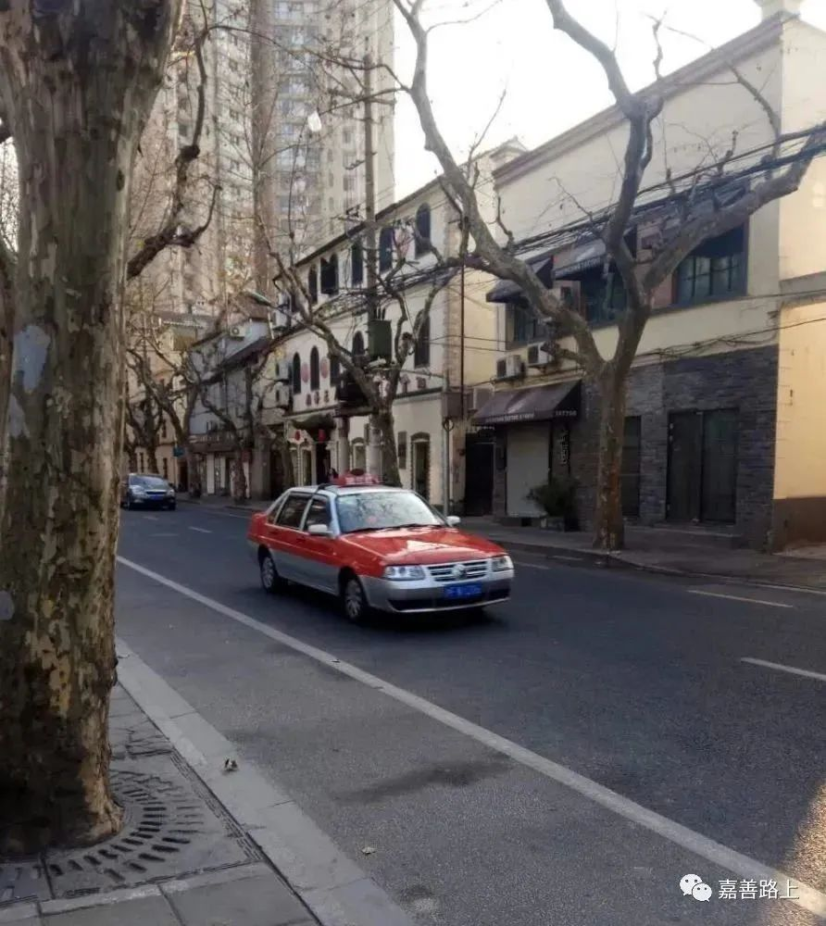
申大米店所在的那一段街
从米店往南没多远是一条弄堂，大方新村，是比较精致的小洋房。我好几个小学、中学的同学住在这儿。再往南是一条窄窄的弄堂，452弄，一直通到太原路。襄阳南路第三小学的分部，即原来的醒华小学也在这条弄堂里。
往南是大德隆糖果饼干店。虽然只有一开间的门面，却干净、亮堂，玻璃柜、冰箱什么的摆满了店堂，冷饮、糖果等摆得玲琅满目，远不是那些烟纸店（上海人是这样叫杂货店的）可以比的。不过这一家店我很少光顾，总觉得比较贵。再往南去，经过一家裁缝铺，一家吃食店，好像还有一家理发店，就是建国西路口了。路口是银行，过去是汪怡泰茶叶店。据说是汪怡泰在1928年开的第七家分号。三、四层的楼的侧面还有过“汪怡泰茶叶”的大字残留着。
2. 永嘉路以南，路东侧
再回到永嘉路口，襄阳南路的东半边。路口的一栋楼是襄阳南路311号。据史料记载，1927年蒋介石与宋美龄在上海结婚后即住在这栋楼里。但我小时候并不知道这件事。那时就是个大院，住着好多人家。临襄阳南路的一侧有一扇门，从来不开，一对夫妇就利用那个空间摆了个报摊。两人还背着个大书包沿街叫卖报纸。一天两次，上午卖解放日报、文汇报，下午卖新民晚报，风雨无阻。星期六我们家必定会在报摊上买一份《每周广播》，这样就可以知道下一个星期里无线电里可以听到什么节目。我外公专找京剧节目，父母留心“广播书场”（一个每天播出评弹的节目），我大哥喜欢听音乐，我有时找“北方曲艺”节目，看有什么相声好听。
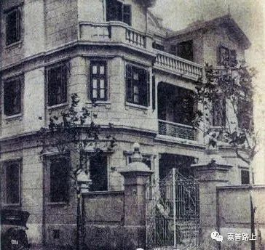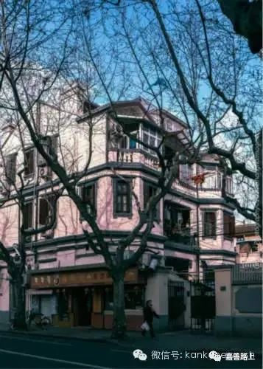
311号的旧照片 近年的311号，沿街开了商店
往南是一栋小楼，曾经开过一家私立的天启医院。隔壁是日新小学，以后改成襄阳南路第一小学。现在是襄一幼儿园（南园）。过了日新小学的围墙，有一栋二层楼的小楼，上楼的楼梯开在室外，楼下开过一家沙发店。老板说宁波话；我跟他儿子打过架。

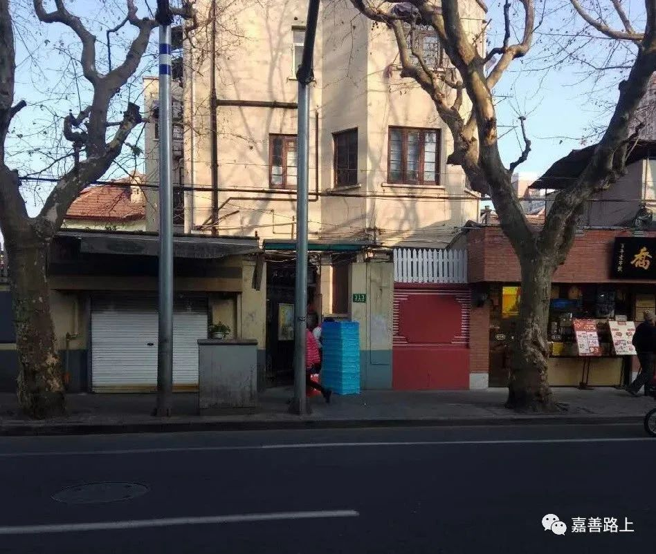
313号天启医院小楼
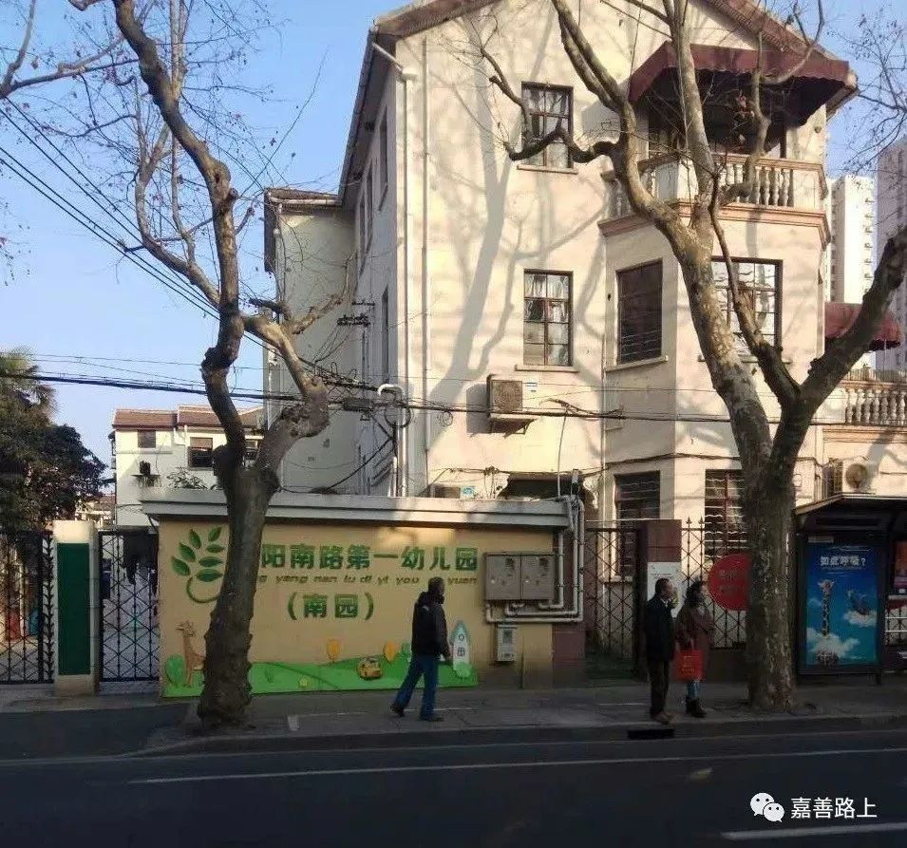
襄一幼儿园（南园）
沿街的349号跟另外三幢格局差不多的三层楼房并排，跟马路垂直，就形成了一条弄堂。但是这条弄堂没有弄号，每幢房子有自己的门牌号码，从349号往下数，是351、353和355号。这种非街面房子而沿用马路上的门牌号码的在上海很少见。与此相同的是襄阳南路530、532、534号。但这几幢房子已拆了，所以349号到355号这几幢房子就是仅剩下的一个例子了。萧红、萧军曾住在351号里。
这几幢房子的外墙用的是类似耐火砖那样的贴面砖，349号的外墙上还贴了一些彩色瓷砖。门洞里的台阶和平台是彩色磨石子，底楼窗户外装着花纹大方的铸铁栅栏，不过1958年大炼钢铁的时候跟弄堂口的铁门一起拆掉了。每间正房里都有壁炉，有通往厨房的电铃；厨房里有烧热水的炮仗炉。二楼有阳台，阳台的铸铁栏杆的花纹跟楼下窗户栅栏是一样的设计。弄堂是水泥铺地，但靠边有一条一米来宽的泥地，居民可以用来种点花。泥地再往外是一道竹篱笆。
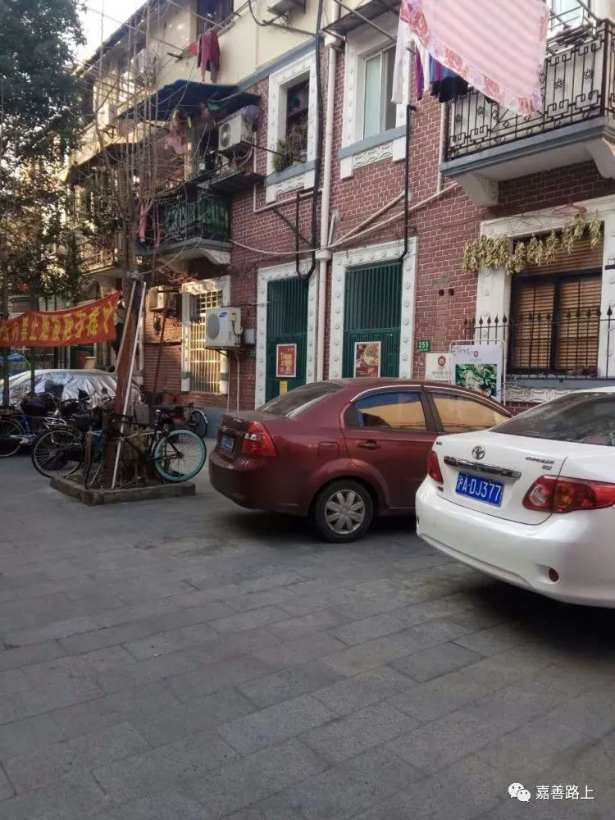
从349号到355号形成的一条弄堂

隔着这道竹篱笆就是357弄，永安别业。乔家栅食府老板王汝嘉就住在这条弄堂里。永安别业里都是石库门房子，非常规整。二楼朝南是一溜窗子，所以光线很好。三楼有面积很大的晒台。但是3号跟别的房子的设计不一样，大了好多，是花园洋房，前面有一个不小的花园。夏天我曾跟着我二哥和他的朋友去抓过蟋蟀。3号曾经开过牙科联合诊所。花园边上一个玻璃棚，估计是花园的暖棚，牙科诊所用来当做假牙的工作室。
前几天看到一篇文章介绍上海电影院，提到1956年上海市文化局派电影事业管理处的科长蒋柯夫去接管上海电影院。蒋柯夫一家就住在3号的三楼。《上海地方志》的《上海文化艺术志》里还有一篇他的传略。
永安别业走到底，穿过一道铁门就可通到永嘉路上的慎成里。
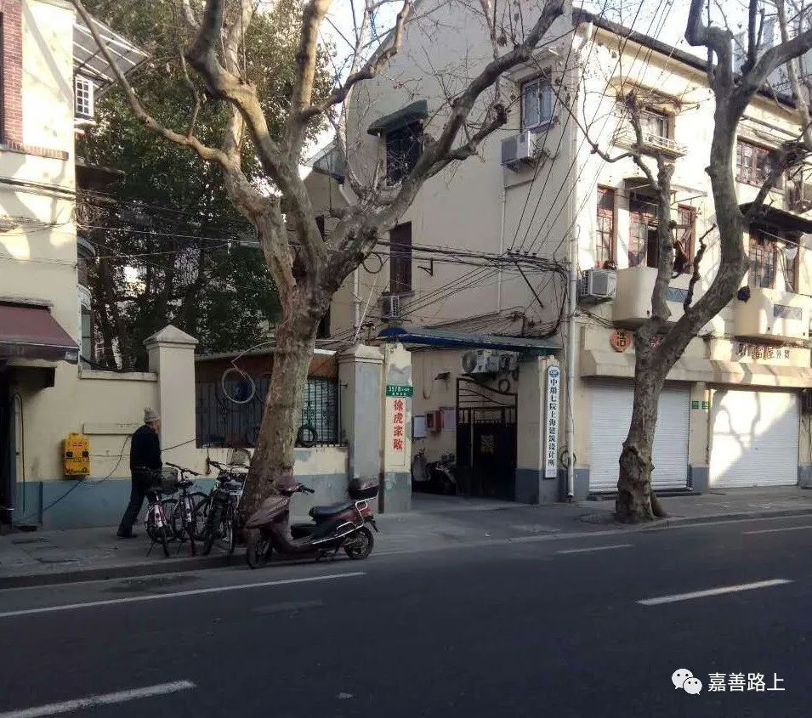
永安别业弄堂口
往南去有一家一开间的知衣百货店，店里窗明几净，货品很齐全。老板娘是广东人，对人很和气。凡是要买袜子、手帕、棉毛衫裤这样的日用品，我妈妈总是上知衣去。
福显坊是一条大弄堂，里面都是石库门房子。萧红、萧军曾住在这条弄堂里。弄堂口曾经有过一个皮匠摊。弄堂口的左右各有几家店面房子。往北去曾经有过一家南货店。大概就是南货店这个店面，以后还开过一家豆浆店。豆浆店的橱窗里放了一只大号的量筒，里面灌了豆浆，还插了一支比重计，可能是为了显示他们的豆浆浓。到现在我还记得这个细节，可见老板的市场营销术很成功。
福显坊往南的街面房子里，有一家老虎灶。冬天去那儿叫一担热水来洗澡，伙计会送上门。还有一家张廷康小儿科诊所。一条街上许多小朋友都做过张医生的病人。
可惜从知衣百货店到福显坊这一大片房子现在都拆掉了。
福显坊再往南是429弄，然后是431号海光小学，即后来的襄阳南路第三小学。隔壁的433弄可以一直通到建国西路。弄堂里有一个三教堂，所以周围的人有时就称之为“三教堂弄堂”。说来这三教堂还真有点特别，大殿里面供奉了佛教、道教和儒教三个教的偶像。我小时候去看过，不过印象已经不深了，只记得里面冷冷清清，香火不盛。好像大殿以后曾经用来办过里弄生产组。
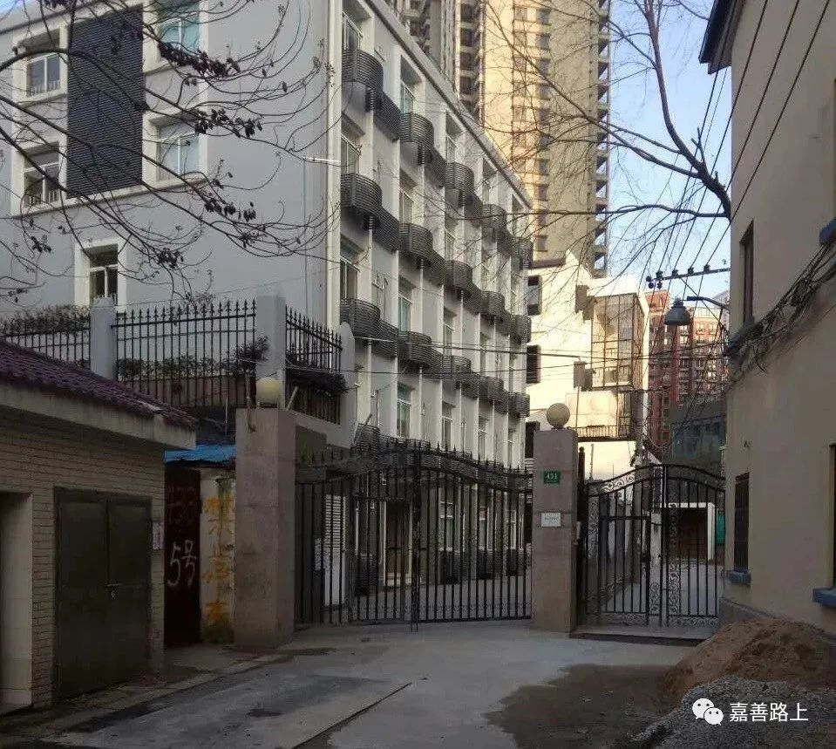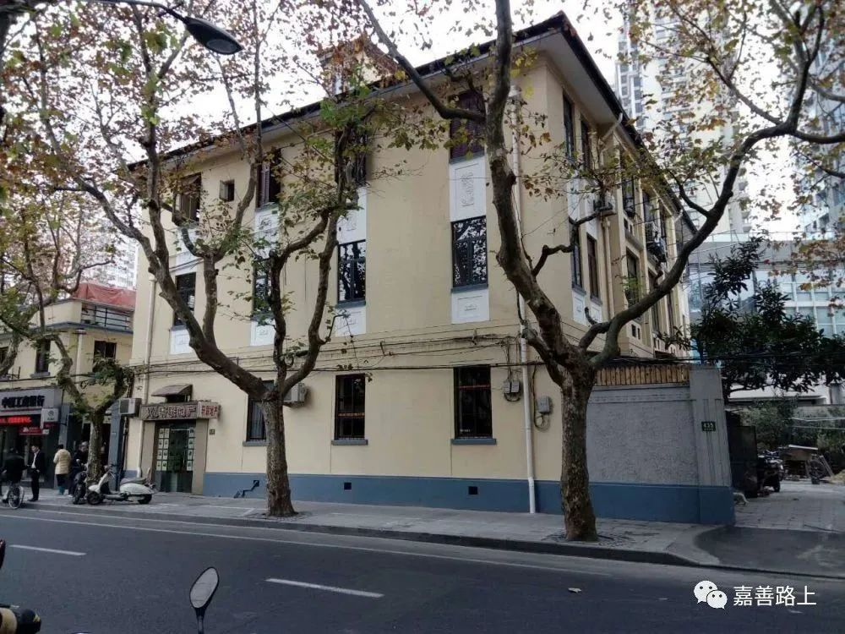
431号，原为海光小学，现在新建了教育档案管理中心 435号，嘉训幼儿园
435号是原来的嘉训小学暨幼儿园。那建筑很有气派，现在正在装修，相信装修好以后一定会恢复过去的风貌。再往南有一溜灰砖的二层楼房；接着是一道围墙，围墙内是一个大花园，一幢法式洋房。房子很大，花园里有草坪、小桥、假山、凉亭。这一片花园正位于建国西路襄阳南路口，门牌号码是建国西路296号。这原来是荣毅仁的公馆，也有一说是申新纱厂总管理处。据介绍，1954年荣毅仁提出他的企业实行公私合营，协议就是在这里签的。后来做过毛麻纺织研究所，现在是襄阳会馆。
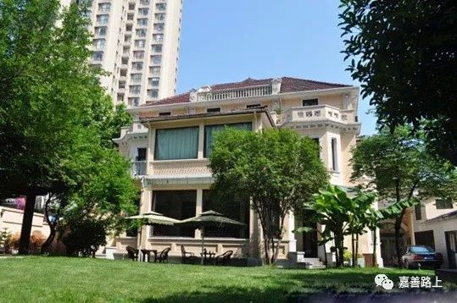
襄阳会馆面对建国西路一面
3. 永嘉路以北，路西侧
再谈谈襄阳南路在永嘉路以北那一段。在这个十字路口的西北角，曾经是人和烟纸店，后来改成了一个水果店。店里有公用电话可用。往北一点点有一家鞋店，专卖胶鞋，如跑鞋、套鞋等等。我们家要买胶鞋就经常去这一家。有一位年纪稍大的营业员，有点苏北口音，头发往后梳，一直梳得整整齐齐。我们去买鞋，他总是很耐心地帮我们挑选、试穿。再往北是一家酱园。我们家如果要做炒酱，我妈妈会差我拿着碗去买一角钱的“三酱”，就是豆瓣酱、甜面酱各半，再加上一点红辣椒酱。往北是敦和里，沿街则是一家合作食堂，叫南丁食堂。
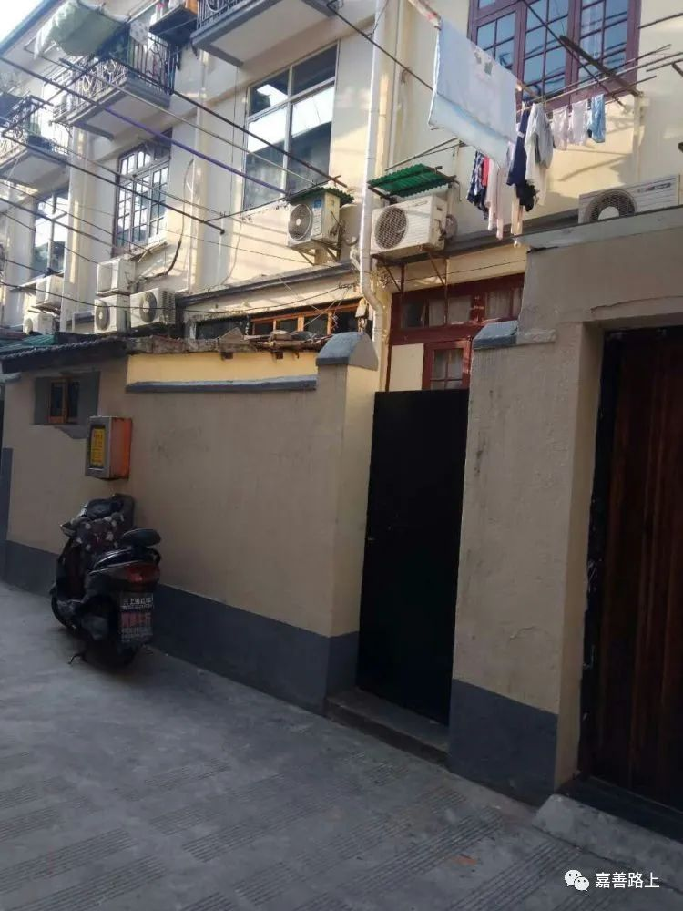
敦和里一角
永康路襄阳南路口的西北角是一家碗店，再北有一家美化照相馆。我们家拍报名照、全家福都去那儿。一开间的门面，楼下开票、取件，楼上是摄影室。摄影师调好灯光，站在照相机旁边，教你怎样调整姿势，然后抓紧机会捏手里的橡皮球，照就拍好了。
4. 永嘉路以北，路东侧
永嘉路襄阳南路口的东北角是东福南货店（往东一点，在嘉善路口有一家南货店叫“东西”，我一直觉得这个店名有点怪）。襄阳南路由此往北有文雅书局，一家当铺，一家布店（恒大祥？）等。布店的营业员有一手技术，顾客说要剪多少尺的布料，营业员会双手并用从挑出的布匹里扯出需要的长度，不用尺量，用手一撕就成。我们家买的最多的是龙头细布，一种价廉物美的白布。
襄阳南路289号是扬子江食品公司。手头有一只印着“嘉训幼儿园庆祝六一国际儿童节”的纸袋，是1952年扬子江替嘉训幼儿园办的，所以儿童节那天每个小朋友可以拿到一小袋糖果、点心。
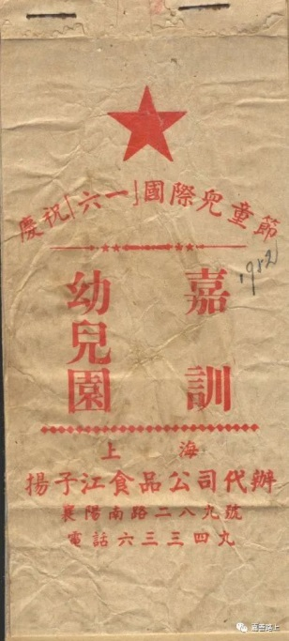
扬子江糖果店1952年儿童节为嘉训幼儿园小朋友准备的糖果袋
布店往北有一家服务站，可能是各种小手工业者合作化以后建起来的，占了两个门面，专门提供各种修理业务，像修鞋、修雨伞、配钥匙之类的。烧水的壶、做饭的铝锅的底烧穿了，或者搪瓷脸盆漏了，可以去换一个底。汗衫、汗背心穿得久了，上半部有点破，下半部还算结实。他们可以把上半部分剪掉，换上新的，就又可以对付一阵了。
服务站过去是一家熟食店。为了防止食物中毒，好像六十年代以后店堂里用玻璃隔开，营业员戴口罩、帽子，穿白褂子，显得特别干净。可见那时食品卫生的监管已经比较严了。跟现在常见的广式烧腊店比，多了酱汁肉、红烧小排骨、素鸡、兰花豆腐干等品种，好像更合上海人的口味。
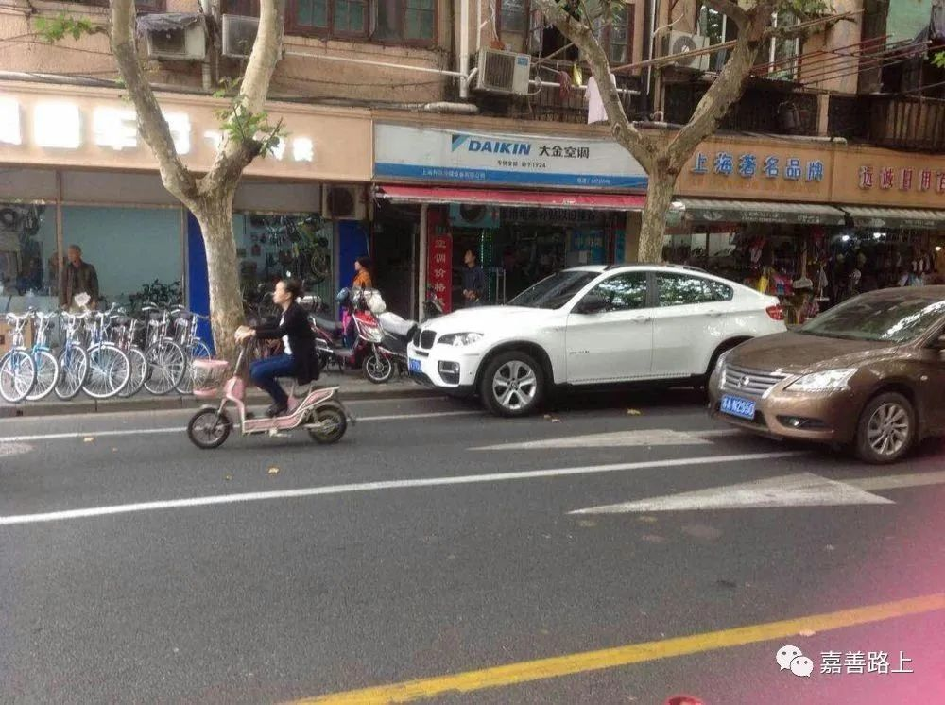
永康路口。自行车商店原来是一家五金店，80年代我一位朋友在大金空调这个店面开过电脑店
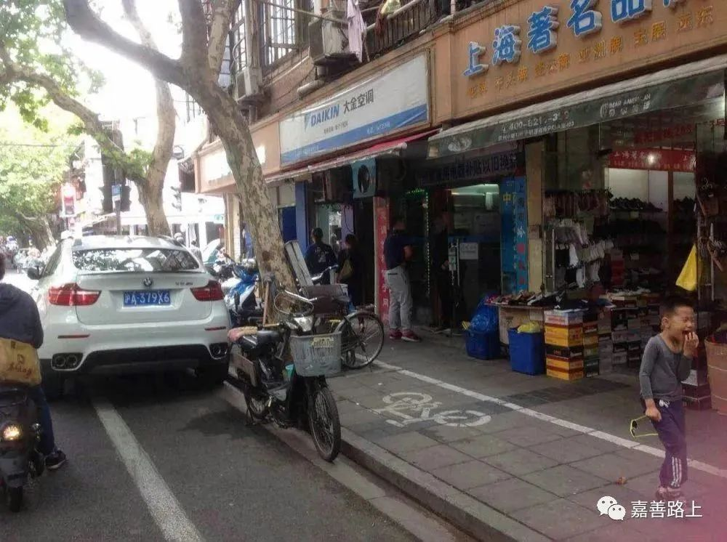
永康路口
快到永康路时有一家五金店，虽然只有两开间，货品却十分齐全。橱窗里摆过一只比篮球大的磨砂灯泡，画着卡通脸，还伸出两只手，晚上灯会亮。有时爸爸需要洋钉、木螺丝、钩子，家里那个样样都有的“五金抽屉”里配不到了，就会到那儿去买。1977、78年间还卖过当时流行的新型内墙涂料。我在那儿买了一铅桶的涂料，要骑着自行车回家，刚跨上车那铅桶就倾翻了，洒了一地。我手上也沾满了涂料，只能擦在对过马路边的砖墙上，留下了一只浅蓝色的手印。以后经过那儿总要留心看看，那手印居然还在。1997年时经过，那一段已经破墙开了一家腌腊店，一家照相冲印店，我的手印也跟那砖墙一起消失了。
非常感谢老朋友维堯、祐伟、维萍提供了照片。其余照片来自网络，也一并在此致谢。
原载于文学城论坛。

